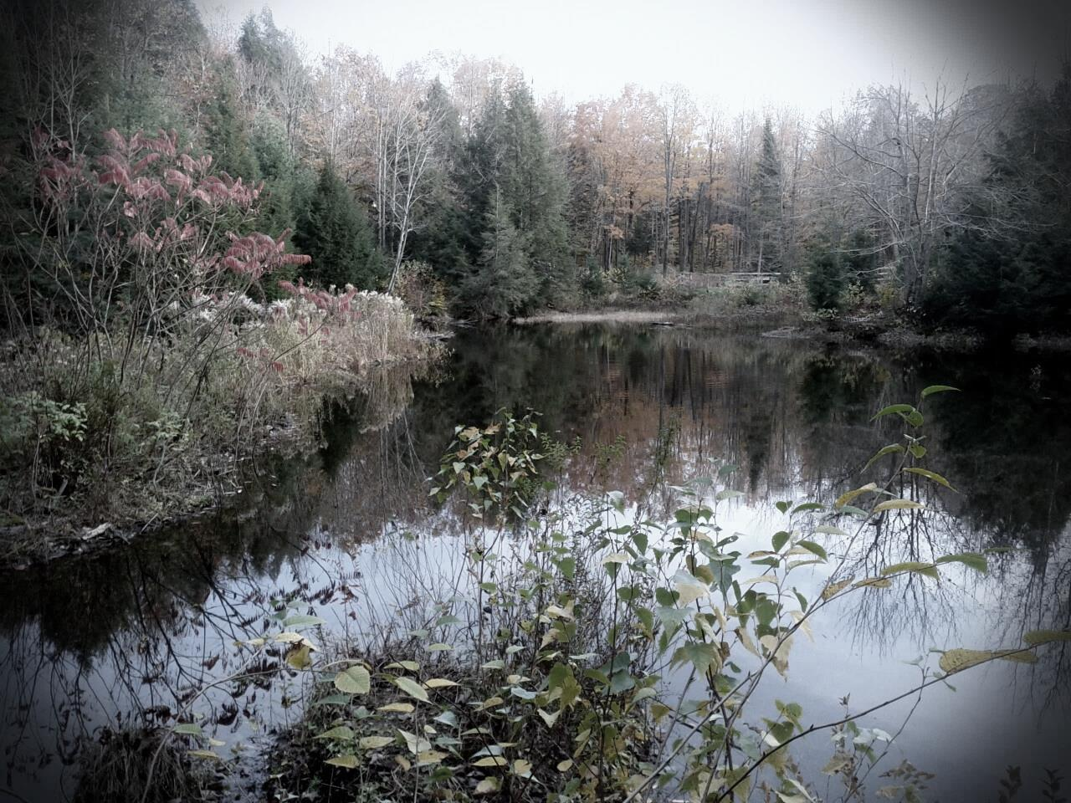
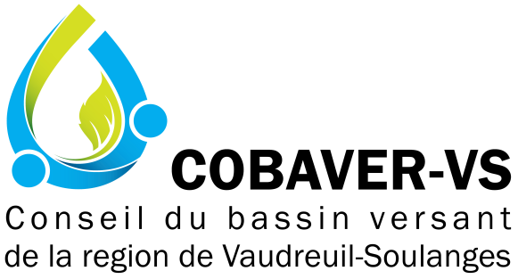

Formulaire de membre
Devenir membre c’est…Appuyez la mission et les mandats de l’organisme et démontrez que la gestion de l’eau par bassin versant constitue un élément essentiel dans le développement de la région, dans un intérêt commun.
- Invitation aux activités et conférences avec tarifs préférentiels, voire gratuits
- Avoir droit à l’expertise du COBAVER-VS
- Recevoir gratuitement le bulletin du COBAVER-VS et les informations privilégiées sur les projets de l’organisme…
Nouveau membre
Renouvellement
Individu et organisme à but non lucratif 10$  Membre corporatif 50$  Municipalité  - Moins de 3 000 habitants 50$  - Entre 3 001 et 12 000 habitants 100$  - Plus de 12 000 habitants 250$ | Ci-joint montant :  Argent  Chèque  (à l’ordre du COBAVER-VS)
Secteur d’activités régulières du membre (ex : agriculture, commerce, etc.)

INFORMATION DU MEMBRE
Société/organisme : | Code postal :
Nom : | Téléphone :
Adresse : | Courriel :

Je suis disponible pour du bénévolat
Je désire faire un don de ____________ $
Je désire recevoir des compléments d’informations électroniques
Ceci est votre reçu (copie à conserver) – Si requis, une facture peut vous être envoyée
Montant de 10$ 50$ 100$ 250$

Pour une adhésion annuelle 2018 au Conseil du bassin versant de la région Vaudreuil-Soulanges

Merci pour votre précieuse collaboration

------------------------------------------------------------------------------------------------------------------
-102, rue St-Pierre, Rigaud (Qc), J0P 1P0, 450-451-0755, info@cobaver-vs.org, www.cobaver-vs.org-

